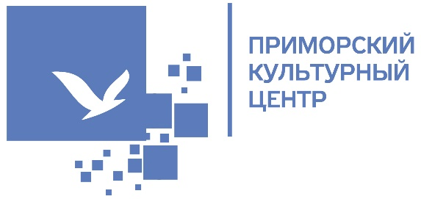

Городские танцевальные веранды стартуют у КДЦ «Максим» в мае

28 мая 2025 года в 16:00 на площади у КДЦ «Максим» состоится открытие танцевально-развлекательной программы «Городские танцевальные веранды» в рамках проекта «Серебряный возраст». Здесь будет организована зона для отдыха в движении и с музыкой – просторная танцевальная площадка, зажигательная музыка и активные ведущие, которые не дадут никому стоять на месте.
В программе предусмотрены как танцевальные блоки с популярными мелодиями прошлых лет, так и развлекательная программа от ведущих. Гости смогут не только потанцевать, но и принять участие в увлекательных играх, конкурсах и флешмобах.
Музыкальное сопровождение вечера составят любимые мелодии эпохи СССР, включая инструментальные версии песен «Город над вольной Невой», «Песенка по кругу», «Ленинград мой» и другие популярные композиции.
«Городские танцевальные веранды» - это уникальный проект, созданный Правительством Санкт-Петербурга и Домом народного творчества специально для петербуржцев «серебряного возраста». Проект танцевальных веранд направлен на развитие танцевальной культуры и создание пространства для творческого самовыражения, общения и активного досуга горожан старшего поколения. В мае мероприятие приурочено к 322-му Дню рождения Санкт-Петербурга.
Мероприятие возле КДЦ «Максим» организовано Приморским культурным центром и направлено на поддержку активного образа жизни старшего поколения, развитие творческих способностей и создание условий для общения и культурного досуга.
Следующее мероприятие пройдёт 11 июня в 16:00.
Вход на «Городские танцевальные веранды» свободный.

Контакты для СМИ:
Елена Клименко
Начальник отдела по связям с общественностью и рекламе, пресс-секретарь
СПб ГБУ «Приморский культурный центр»
+7 (911) 935-54-62, pr@pkcentr.ru

